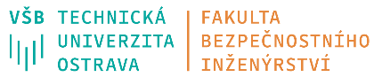
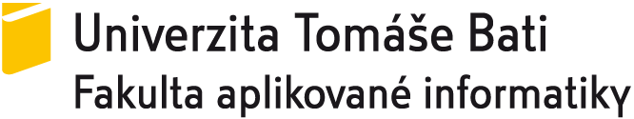

p ř i h l á š k a p ř í s p ě v k u

zašlete zpět nejpozději do 30. 11. 2022

MLADÁ VĚDA 2023

Autor: ______________________________________________________________________________________________

Spoluautoři: _______________________________________________________________________________________

Název instituce: ___________________________________________________________________________________

Adresa: ____________________________________________________________________________________________

E-mail: _____________________________________________________________________________________________

Název příspěvku:

Abstrakt příspěvku (80 až 100 slov):

Datum a podpis autora:________________________________________________________

